FECHA DE CONSULTA:
- DATOS PERSONALES
NOMBRES Y APELLIDOS:
TIPO DE DOCUMENTO DE IDENTIDAD:
No. DE DOCUMENTO:
EDAD:
SEXO:
EPS:
DIRECCION:
TELEFONO:
ACUDIENTE Y PARENTESCO:
2. Motivo de consulta:

3. Enfermedad actual:

4. Antecedentes médicos:

5. Fluorosis: NO APLICA
6. Odontograma
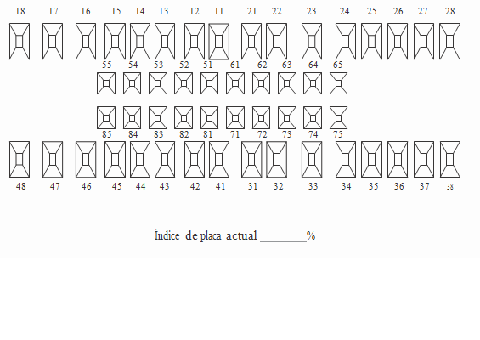

7. Plan de tratamiento
___________________________________________________________________________________________________________________________________________________________________________________________________________________________________________________________________________

8. Análisis
___________________________________________________________________________________________________________________________________________________________________________________________________________________________________________________________________________
9. Diagnóstico
I.Dx_____________________________________________________codigo:__________________________________________________________________________________codigo:__________________________________________________________________________________codigo:__________________________

10. Recomendaciones: _____________________________________________________________________________________________________________________________________________________________________________________________________________________________________________

Firma del paciente o acudiente: ____________________________________ Huella:

_________________________________________
Firma del Odontólogo
Nombre: _____________________________________________
Número de identificación: _______________________________
Número de registro Odontólogo: _________________________

INSTRUCTIVO PARA DILIGENCIAR EL FORMATO "HISTORIA CLÍNICA – URGENCIA ODONTOLOGICA”

OBJETIVO: Establecer de manera documental y como plan de contingencia la historia clínica para el servicio, está a la vez es diligenciada en caso de fallas en el servicio eléctrico, internet y software institucional, a la vez es realizada por el personal asistencial que labora en cada una de las sedes urbanas y rurales de la E.S.E Carmen Emilia Ospina.

ALCANCE: Aplica para todo el personal asistencial de cada una de las sedes urbanas y rurales de la E.S.E Carmen Emilia Ospina que requieran diligenciar una historia clínica manual por caso de plan de contingencia.

Para el diligenciamiento correcto del formato tenga en cuenta lo siguiente:

FECHA DE LA CONSULTA: Escribir día, mes y año de la consulta.

1. DATOS PERSONALES
NOMBRES Y APELLIDOS: Registrar nombres y apellidos completos del paciente.
TIPO DE DOCUMENTO DE IDENTIDAD: Registrar el tipo (CC, TI, RC).
No DE DOCUMENTO: Registrar el número del documento de identidad del paciente.
EDAD: Registrar la edad actual del paciente.
SEXO: Registrar el sexo del paciente.
EPS: Registrar a que entidad prestadora de salud pertenece el paciente.
TELEFONO: Registrar el número de teléfono del paciente.
DIRECCION: Registrar la dirección del paciente.
ACUDIENTE Y PARENTESCO: Escribir el nombre completo del acudiente y el parentesco del paciente.

2. MOTIVO DE CONSULTA: Registrar el motivo de consulta que manifiesta el paciente.
3. ENFERMEDAD ACTUAL: Se describe la indagatoria que se haga al paciente respecto al motivo de consulta, incluir presencia de síntomas con tiempo de evolución
y tratamientos recibidos.
4. ANTECEDENTES MEDICOS: Indague y registre antecedentes médicos, quirúrgicos, familiares, tóxicos, nutricionales, odontológicos.
5. FLUOROSIS: No aplica en las consultas de seguimiento.
6. ODONTOGRAMA: registre la patología de los diente a tratar.
- ÍNDICE DE PLACA BACTERIANA: Si el tratamiento a realizar es control de placa bacteriana se marca 0 o 1 en cada superficie del diente 11-51-63-23-44-84 y último molar de los cuatro cuadrantes. De no realizar el cpb no se diligencia.
- NÚMERO DE SUPERFICIES EXAMINADAS: Registro de información en historia clínica.
- NÚMERO DE VALORES 1 ENCONTRADOS: Registro de información en historia clínica.
- SUMA DE 1 X 100 / NÚMERO DE SUPERFICIES EXAMINADAS: Registro de información en historia clínica.
7. PLAN DE TRATAMIENTO: Una vez valorado el paciente registre el plan de tratamiento a realizar.
8. ANALISIS: Describa toda la actividad realizada en la consulta y si es necesario rx y medicamentos solicitados
9. DIAGNÓSTICO I.DX: Registrar el nombre del diagnostico principal y secundarios en orden prioritario.
CÓDIGO: Registrar los código del diagnostico CIE-10 del paciente.
10. RECOMENDACIONES: Registrar de las recomendaciones y consejerías de acuerdo a los factores de riesgo identificados.

FIRMA DEL PACIENTE O ACUDIENTE: Registrar la firma del paciente o acudiente del mismo.
HUELLA: Registrar la huella del paciente o acudiente del mismo.
FIRMA DEL ODONTOLOGO: Registrar firma del profesional de odontología que diligencia la historia clínica.
NOMBRE: Registrar nombre y apellido completos del profesional de odontología que diligencia la historia clínica.
NÚMERO DE IDENTIFICACIÓN: Registrar el número de documento del profesional de odontología que diligencia la historia clínica.
NÚMERO DE REGISTRO MÉDICO: Registrar el número de registro del profesional de odontología que diligencia la historia clínica.

CONTROL DE CAMBIOS
Versión | Descripción del cambio | Fecha de aprobación
1 | Elaboración del documento: | 28/04/2016
2 | Modificación del documento: | 29/09/2020
3 | Modificación del documento: Se modifica documento con el fin de obtener una mejora continua en el subproceso “Odontología”, se realizaron los siguientes ajustes:  - Actualización de la vigencia.  - Modificación del ítem: “Datos personales”  - Incorporación de los ítems: “Fluorosis”, “Odontograma”, “Plan de tratamiento” y “Análisis”.  - Ajustes estructurales. | 04/03/2023
Nombre: Patricia Castro Charry.  Cargo: Odontóloga.  Nombre: Evelyn Karolina García Polanco.  Agremiada Asistir. | Nombre: Irma Susana Bermúdez Acosta.  Contratista área Garantía de la Calidad. | Nombre: Ingry Alexandra Suarez Castro.  Cargo: Subgerente Técnico Científica.
Elaboró | Revisó | Aprobó

